Київський національний університет імені Тараса Шевченка

Факультет комп`ютерних наук та кібернетики

Кафедра інтелектуальних інформаційних систем

Алгоритми та складність

Лабораторна робота №2

“Реалізація червоно-чорного дерева порядкової статистики”

Виконав студент 2-го курсу

Групи ІПС-21

Дубина Андрій

2024

**Завдання**:

Реалізувати дерево порядкової статистики на основі червоно-чорного дерева на множині комплексних чисел.

**Теорія**

i-та порядкова статистика, це елемент, який буде i-тим за рахунком в масиві, якщо його елементи відсортувати в порядку зростання.

Тоді, наприклад мінімум — це перша порядкова статистика, а максимум — n-та порядкова статистика.

Червоно-чорне дерево — різновид [самозбалансованого](https://uk.wikipedia.org/wiki/%D0%A1%D0%B0%D0%BC%D0%BE%D0%B7%D0%B1%D0%B0%D0%BB%D0%B0%D0%BD%D1%81%D0%BE%D0%B2%D0%B0%D0%BD%D0%B5_%D0%B1%D1%96%D0%BD%D0%B0%D1%80%D0%BD%D0%B5_%D0%B4%D0%B5%D1%80%D0%B5%D0%B2%D0%BE_%D0%BF%D0%BE%D1%88%D1%83%D0%BA%D1%83) [бінарного дерева пошуку](https://uk.wikipedia.org/wiki/%D0%91%D1%96%D0%BD%D0%B0%D1%80%D0%BD%D0%B5_%D0%B4%D0%B5%D1%80%D0%B5%D0%B2%D0%BE_%D0%BF%D0%BE%D1%88%D1%83%D0%BA%D1%83), вершини якого мають додаткові властивості (RB-властивості), зокрема «колір» (червоний або чорний). Ці біти кольору використовуються для забезпечення того, щоб дерево залишалося приблизно [збалансованим](https://uk.wikipedia.org/wiki/%D0%97%D0%B1%D0%B0%D0%BB%D0%B0%D0%BD%D1%81%D0%BE%D0%B2%D0%B0%D0%BD%D0%B5_%D0%B4%D0%B5%D1%80%D0%B5%D0%B2%D0%BE) при виконанні операцій вставки та видалення.

**Алгоритм**

Нехай root – корінь піддерева, значення лівого піддерева меньші за батька, а значення правого – більше(за означенням). Якщо nLeft – кількість вершин в лівому піддереві root. Тому якщо nLeft + 1 = k, то значення в корні ж шуканою статистикою, інакше, якщо ключ шуканого елемента менше за ключ вузла root – ми переходимо в ліве піддерево вузла root (root = root->left) і там повторяємо попередню операцію. Інакше, якщо ключ шуканого елемента більший за ключ вузла root – ми переходимо в праве піддереву і шукаємо (k-nLeft-1)-шу порядкову статистику, оскільки вже є принайми (nLeft + 1) найменших елементів.

**Складність**

Червоно-чорні дерева — різновид збалансованих дерев, в яких за допомогою спеціальних трансформацій гарантується, що висота дерева h не буде перевищувати O(log n). Зважаючи на те, що час виконання основних операцій на бінарних деревах (пошук, видалення, додавання елементу) є O(h), ці структури даних на практиці є набагато ефективнішими, аніж звичайні бінарні дерева пошуку.

**Мова програмування**

C++20

**Модулі програми**

enum Color { RED, BLACK }; //вершина може бути червона або чорна

struct Node { //опис вершини

class RedBlackTree { //клас дерева

void RedBlackTree::rotateLeft(Node*& ptr) { //лівий поворот

void RedBlackTree::rotateRight(Node*& ptr) { //правий поворот

void RedBlackTree::fixViolation(Node*& ptr) { //виправлення порушень ЧЧ-дерева

void RedBlackTree::insert(const std::complex<double>& data) { //вставка в дерево

void RedBlackTree::inorderHelper(Node* ptr) { //допоміжна функція для вивову елементів у відсортованому порядку

void RedBlackTree::inorder() {//вивід елементів у відсорт. Порядку

int main() { //основна функція

**Інтерфейс користувача**

Вхідні дані вводяться програмно (в функції int main()). Результат виводиться в консоль.

**Тестові приклади**

Додаємо по черзі дві групи чисел, як вказано на скріншоті.

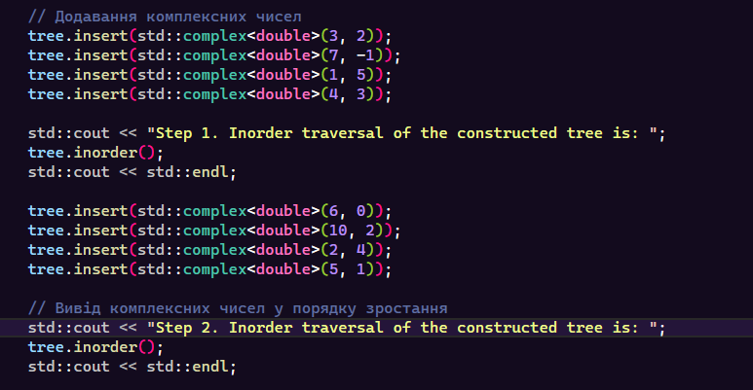

Результати, отримані з консолі:



Як бачимо, вивід коректний.

**Висновок**

Червоно-чорне дерево порядкової статистики є досить ефективною структурою даних і може бути використане в широкому спектрі сфер: бази даних, редактори тексту, алгоритми штукчного інтелекту тощо. Червоно-чорні дерева порядкової статистики є потужним інструментом для роботи з впорядкованими даними в різних сферах комп'ютерних наук та програмування. Вони забезпечують ефективність та швидкодію у виконанні операцій, що робить їх привабливим вибором для багатьох задач.

**Джерела**

<https://uk.wikipedia.org/wiki/Порядкова_статистика>

<https://uk.wikipedia.org/wiki/Червоно-чорне_дерево>

https://stackoverflow.com